I-BOB. KOMPYUTER TARMOQLARI FANI HAQIDA TUSHUNCHA

1.1 Kompyuter tarmoqlari tushunchasi va uning mazmuni
1.2 Kompyuter tarmoqlarining paydo bo‘lishi va rivojlanish bosqichlari
1.3 Kompyuter tarmoqlarining turlari va klassifikatsiyasi
1.4 O‘zbekistonda davlat idoralari va tashkilotlarda kompyuter tarmoqlaridan foydalanish
1.5 Kundalik hayotda uchraydigan (har qadamda) tarmoq texnologiyalarining ahamiyati
1.6 Zamonaviy tarmoq texnologiyalari va ularning rivojlanish istiqbollari
1.7 Sun’iy intellekt va kompyuter tarmoqlari integratsiyasi

1.1 Kompyuter tarmoqlari tushunchasi va uning mazmuni
Bugungi kunda kompyuter tarmoqlarisiz zamonaviy hayotni tasavvur qilish qiyin. Talaba universitetga kelganda Wi-Fi orqali internetga ulanadi, elektron dars jadvalini ko‘radi, masofaviy darslarda qatnashadi, bank ilovasi orqali to‘lov qiladi yoki davlat xizmatlaridan onlayn foydalanadi. Ushbu barcha jarayonlarning asosi kompyuter tarmoqlari hisoblanadi. Shuning uchun kompyuter tarmoqlari tushunchasini aniq va to‘g‘ri anglash zamonaviy mutaxassis tayyorlashda muhim ahamiyatga ega.
Kompyuter tarmog‘i deganda ikki yoki undan ortiq kompyuter hamda boshqa raqamli qurilmalarni maxsus aloqa vositalari orqali o‘zaro bog‘lab, ular o‘rtasida ma’lumot almashish va umumiy resurslardan birgalikda foydalanishni ta’minlaydigan tizim tushuniladi. Oddiy qilib aytganda, agar qurilmalar bir-biri bilan axborot almasha olsa va umumiy xizmatlardan foydalana olsa, ular tarmoq hosil qiladi. Masalan, kompyuter sinfidagi barcha kompyuterlarning bitta printerdan foydalanishi yoki universitetdagi talabalar bitta serverdagi elektron resurslarga kirishi kompyuter tarmog‘i orqali amalga oshadi. Internet esa butun dunyo bo‘ylab millionlab qurilmalarni bog‘lab turgan global kompyuter tarmog‘idir.
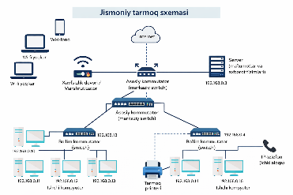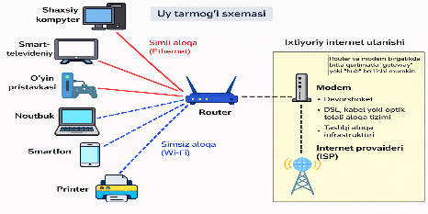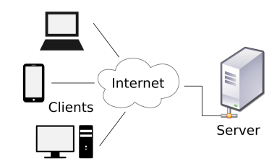
1- rasm
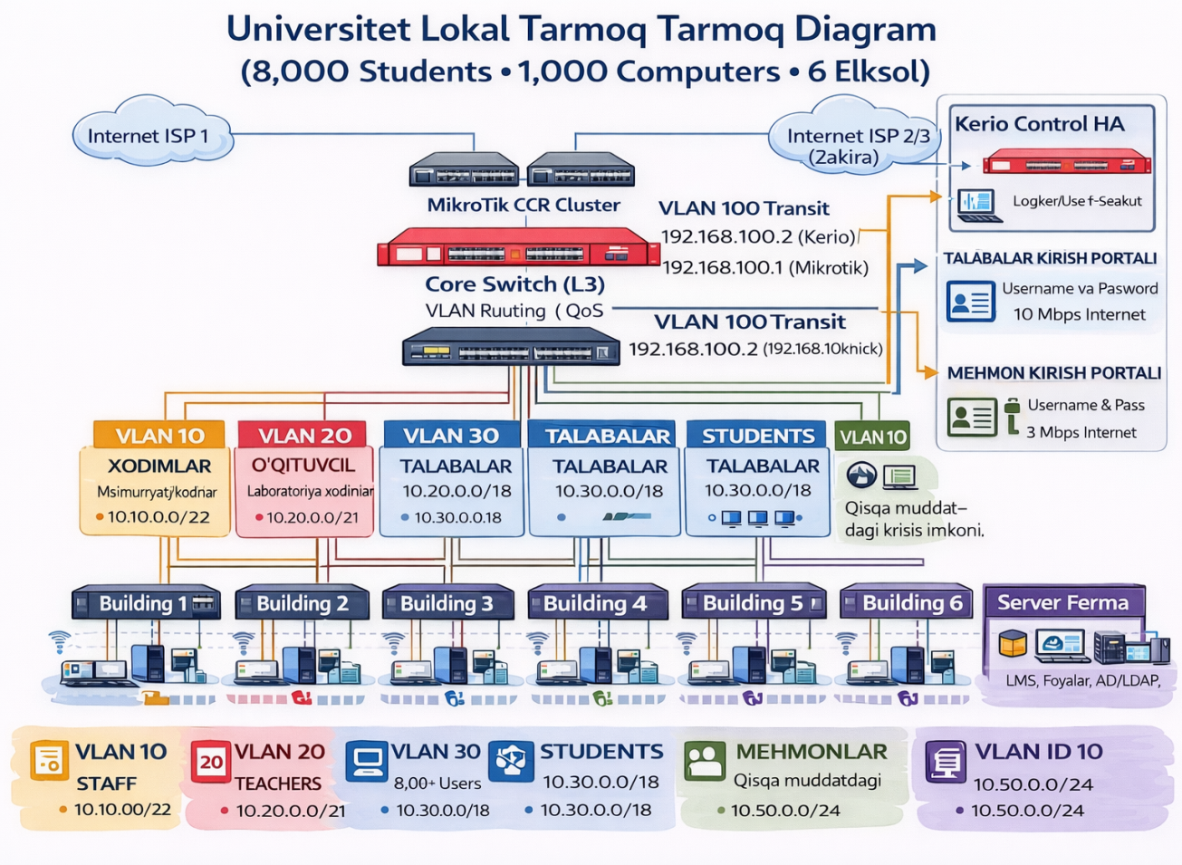
2-rasm
2-rasimda universitet miqyosidagi lokal kompyuter tarmog‘ining umumiy tuzilishi tasvirlangan. Diagramma taxminan 8 000 nafar talaba, 1 000 dan ortiq kompyuter va 6 ta binoni qamrab olgan yagona tarmoq infratuzilmasini ko‘rsatadi. Rasm kompyuter tarmoqlari tushunchasini amaliy misol orqali tushunishga yordam beradi.
Kompyuter tarmoqlari tushunchasiga ilmiy yondashuv ham mavjud. Mashhur olim Andrew Stuart Tanenbaum (Amsterdamdagi Vrije Universitetida uzoq yillar professor bo’lib ishlagan) kompyuter tarmoqlarini axborotni uzatish va resurslardan birgalikda foydalanishni ta’minlovchi o‘zaro bog‘langan mustaqil qurilmalar tizimi sifatida ta’riflaydi. Ushbu ta’rifdan ko‘rinib turibdiki, kompyuter tarmog‘ining asosiy mazmuni ikki muhim vazifaga tayangan: birinchisi — axborot almashish, ikkinchisi — resurslardan samarali foydalanish. Aynan shu ikki vazifa tarmoqlarni ta’lim, davlat boshqaruvi, iqtisodiyot va kundalik hayotda keng qo‘llash imkonini beradi.
Kompyuter tarmog‘i faqat kompyuterlardan iborat bo‘lmaydi, balki bir nechta texnik va dasturiy qismlarning yagona tizimidan tashkil topadi. Tarmoq tarkibiga foydalanuvchi kompyuterlari, ma’lumotlarni saqlovchi serverlar, tarmoq qurilmalari (router, switch, access point), aloqa kanallari (kabel, optik tolalar, Wi-Fi) va tarmoqni boshqaruvchi dasturiy ta’minot kiradi. Ushbu elementlar birgalikda ishlagandagina tarmoq barqaror va samarali faoliyat yuritadi.
Tarmoq tarkibi | Qisqacha mazmuni
Kompyuterlar | Axborotni kiritish va qayta ishlash
Serverlar | Ma’lumotlarni saqlash va xizmat ko‘rsatish
Tarmoq qurilmalari | Ma’lumotlarni yo‘naltirish va ulash
Aloqa kanallari | Axborotni uzatish muhiti
Dasturiy ta’minot | Tarmoqni boshqarish va himoyalash

Kompyuter tarmoqlarining mazmuni talabalar kundalik hayotida ham yaqqol ko‘rinadi. Masalan, mobil telefon orqali messenjerda xabar yuborish, onlayn darsda qatnashish, elektron kutubxonadan foydalanish, bank kartasi orqali to‘lov qilish yoki davlat xizmatlaridan masofadan turib foydalanish — bularning barchasi tarmoq texnologiyalariga asoslangan. Ya’ni, kompyuter tarmoqlari faqat IT mutaxassislari uchun emas, balki har bir foydalanuvchi uchun zarur bo‘lgan umumiy texnologik muhitni yaratadi.
Kompyuter tarmoqlarining asosiy vazifalari quyidagilardan iborat: axborotni tez va ishonchli uzatish, resurslardan birgalikda foydalanish, masofadan turib ishlash va o‘qish imkonini yaratish, ma’lumotlarni markazlashgan holda saqlash hamda axborot xavfsizligini ta’minlash. Ayniqsa, zamonaviy ta’lim tizimida masofaviy ta’lim, elektron jurnal va baholash tizimlari, videodarslar va raqamli resurslar tarmoq texnologiyalarisiz ishlamaydi.
Shu sababli, kompyuter tarmoqlari tushunchasi va uning mazmunini o‘rganish talabalarga nafaqat texnik bilim beradi, balki ularni raqamli jamiyatda faol va samarali ishlashga tayyorlaydi. Zamonaviy mutaxassis tarmoqlarning qanday ishlashini, ularning imkoniyatlari va cheklovlarini tushunishi zarur, chunki kelajakdagi kasbiy faoliyat deyarli barcha sohalarda tarmoq texnologiyalari bilan chambarchas bog‘liq bo‘ladi.

1.2 Kompyuter tarmoqlarining paydo bo‘lishi va rivojlanish bosqichlari
Kompyuter tarmoqlarining paydo bo‘lishi jamiyatda axborot almashish ehtiyojining keskin ortishi bilan bog‘liq bo‘lib, bu jarayon XX asrning ikkinchi yarmida ilmiy-texnik taraqqiyot bilan birga jadal rivojlandi. Dastlab kompyuterlar mustaqil ishlagan va ma’lumot almashish asosan tashqi axborot tashuvchilar orqali amalga oshirilgan. Biroq ilmiy tadqiqotlar, harbiy soha va yirik hisoblash markazlarida hisoblash quvvatlari hamda ma’lumotlardan birgalikda foydalanish zarurati tarmoqlash g‘oyasini yuzaga keltirdi. Shu tariqa kompyuter tarmoqlarining ilk konsepsiyalari shakllandi.
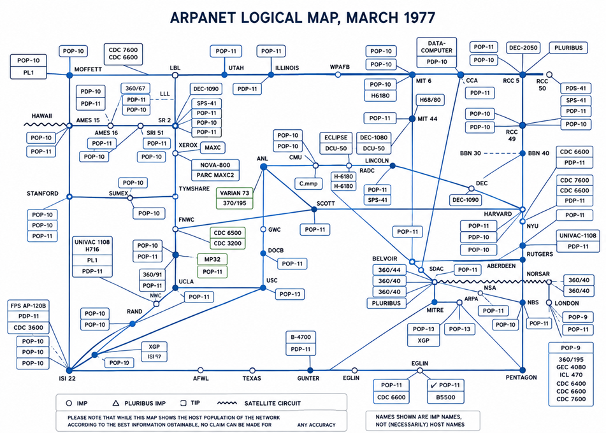
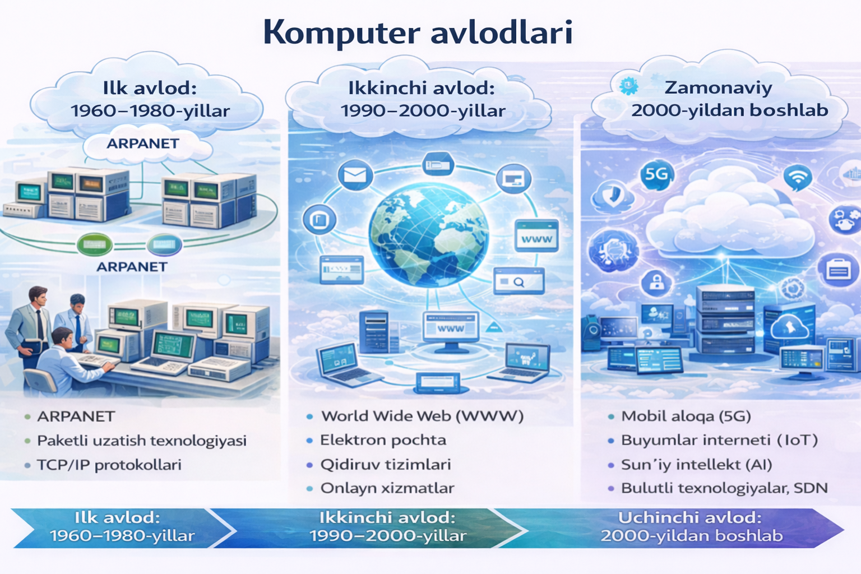
1960-yillarning oxirida AQSh Mudofaa vazirligi huzuridagi ARPA agentligi tomonidan yaratilgan ARPANET tarixdagi birinchi paketli kompyuter tarmog‘i bo‘ldi. 1969-yilda ishga tushirilgan ushbu tarmoq dastlab atigi to‘rtta ilmiy markazni bog‘lagan bo‘lsa-da, u paketli uzatish texnologiyasiga asoslangani bilan tub burilish yasadi. Paketli uzatish nazariyasini ilmiy jihatdan asoslab bergan olim Leonard Kleinrock o‘z tadqiqotlarida tarmoqlar barqarorligi va samaradorligi aynan paketli almashinuvga tayanishini isbotlagan. Uning ishlari keyinchalik barcha zamonaviy tarmoq texnologiyalarining ilmiy poydevoriga aylandi.
1970–1980-yillarda kompyuter tarmoqlarining rivojlanishida muhim bosqich yuz berdi. Bu davrda turli tarmoq protokollari va arxitekturalari yaratildi. Ayniqsa, TCP/IP protokollar to‘plamining ishlab chiqilishi tarmoqlar tarixida muhim burilish bo‘ldi. 1983-yilda ARPANETning TCP/IP ga to‘liq o‘tishi Internet rivojining rasmiy boshlanishi sifatida e’tirof etiladi. Mashhur olim A.S.Tanenbaum o‘z tadqiqotlarida TCP/IP ochiq arxitekturasi tarmoqlarning global miqyosda kengayishiga imkon berganini ta’kidlaydi. Aynan shu ochiqlik tufayli turli ishlab chiqaruvchilarning qurilmalari yagona tarmoqda ishlay boshladi.
1980-yillarning oxiri va 1990-yillarda lokal kompyuter tarmoqlari (LAN) keng tarqaldi. Ethernet texnologiyasi asosida tashkilotlar, universitetlar va davlat idoralarida ichki tarmoqlar yaratildi. Bu davrda kompyuter tarmoqlari faqat ilmiy markazlar emas, balki ta’lim, bank va boshqaruv tizimlariga ham kirib bordi. Ethernet texnologiyasining muallifi Robert Metcalfe(mashhur kompyuter muhandisi, ixtirochi va tadbirkor, Ethernet texnologiyasi muallifi sifatida tanilgan) tomonidan ilgari surilgan g‘oyalar bugungi kunda ham lokal tarmoqlarning asosini tashkil etadi.
1990-yillarning o‘rtalaridan boshlab Internet va World Wide Web (WWW) paydo bo‘lishi bilan kompyuter tarmoqlari yangi bosqichga ko‘tarildi. Internet ommaviylashib, axborot almashish global darajaga chiqdi. Elektron pochta, veb-saytlar, qidiruv tizimlari va masofaviy xizmatlar keng tarqaldi. Tadqiqotchilar fikricha, aynan Internet tarmoqlarining rivoji raqamli jamiyat shakllanishining asosiy omili bo‘ldi.
2000-yillardan boshlab kompyuter tarmoqlarining rivoji simsiz texnologiyalar, mobil aloqa, bulutli hisoblash bilan bog‘liq holda davom etdi. Wi-Fi, 3G, 4G va 5G texnologiyalarining joriy etilishi foydalanuvchilarga istalgan joyda va istalgan vaqtda tarmoqqa ulanish imkonini berdi. Olim Behrouz Ali Forouzan (mashhur professor va “Data Communications and Networking” (Ma’lumotlar uzatish va tarmoqlar) bo‘yicha dunyoga mashhur darsliklar muallifi) o‘z ilmiy ishlarida zamonaviy tarmoqlar yuqori tezlik, moslashuvchanlik va ishonchlilik tamoyillariga asoslanishini qayd etadi.
So‘nggi yillarda kompyuter tarmoqlarining rivojlanishida sun’iy intellekt, buyumlar interneti (IoT) va dasturiy boshqariladigan tarmoqlar (SDN) muhim o‘rin egallamoqda. Endilikda tarmoqlar faqat ma’lumot uzatibgina qolmay, balki yuklamani avtomatik tahlil qiladi, nosozliklarni oldindan aniqlaydi va xavfsizlikni mustaqil ta’minlaydi. Ilmiy tadqiqotlarda AI asosidagi tarmoqlar an’anaviy tarmoqlarga nisbatan samaraliroq ekani ta’kidlanadi. Mazkur jarayonlar O‘zbekiston olimlari tadqiqotlarida ham keng yoritilgan. Respublika olimlari axborot-kommunikatsiya texnologiyalarining ta’lim va davlat boshqaruvidagi ahamiyatini ilmiy jihatdan asoslab bergan. Xususan, o‘zbekistonlik tadqiqotchilar o‘z ilmiy ishlarida kompyuter tarmoqlarini elektron axborot-ta’lim muhitining tayanch infratuzilmasi sifatida baholab, tarmoqlar orqali ta’lim jarayonini avtomatlashtirish va sifatini oshirish imkoniyatlarini ko‘rsatib o‘tadilar. O‘zbek olimlarining izlanishlarida lokal va global tarmoqlar, server texnologiyalari va axborot xavfsizligi masalalari raqamli ta’limni rivojlantirishda muhim omil sifatida e’tirof etilgan. Shuningdek, O‘zbekiston oliy ta’lim muassasalarida olib borilgan ilmiy-amaliy tadqiqotlarda kompyuter tarmoqlarini joriy etish masofaviy ta’lim, elektron resurslar va boshqaruv tizimlarining samaradorligini oshirishga xizmat qilishi qayd etiladi. Ushbu ilmiy qarashlar mamlakatimizda qabul qilingan “Raqamli O‘zbekiston – 2030” strategiyasi bilan hamohang bo‘lib, tarmoq texnologiyalarini rivojlantirish davlat siyosati darajasida qo‘llab-quvvatlanayotganini ko‘rsatadi.

1.3 Kompyuter tarmoqlarining turlari va klassifikatsiyasi
Kompyuter tarmoqlari turli ehtiyojlar, qamrov hududi va foydalanish maqsadlariga qarab farqlanadi. Shu sababli ularni muayyan belgilar asosida guruhlarga ajratish, ya’ni klassifikatsiya qilish zarur bo‘ladi. Tarmoqlarni to‘g‘ri klassifikatsiya qilish tarmoqni loyihalash, boshqarish va undan samarali foydalanishda muhim ahamiyatga ega. Ilmiy adabiyotlarda kompyuter tarmoqlari asosan qamrov hududi, arxitekturasi, uzatish muhiti va foydalanish maqsadiga ko‘ra tasniflanadi.
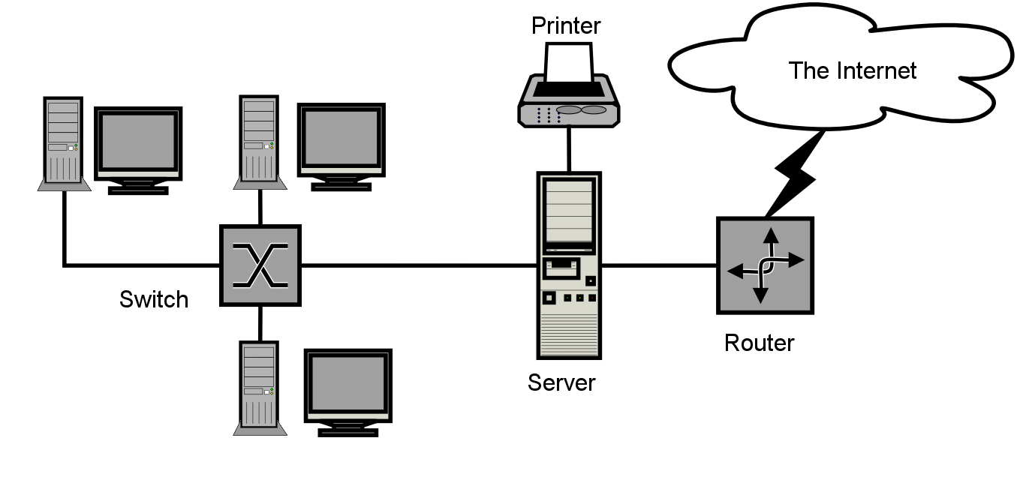
Eng asosiy va ko‘p qo‘llaniladigan klassifikatsiya qamrov hududiga ko‘ra amalga oshiriladi. Ushbu tasnifga ko‘ra kompyuter tarmoqlari lokal (LAN), mintaqaviy (MAN) va global (WAN) tarmoqlarga bo‘linadi. Mashhur olim A.S.Tanenbaum o‘zining fundamental asarida lokal tarmoqlarni “bitta bino yoki cheklangan hududdagi yuqori tezlikka ega tarmoqlar” sifatida ta’riflaydi. Lokal tarmoqlar odatda universitet, maktab, ofis yoki tashkilot ichida qo‘llaniladi va yuqori tezlik hamda ishonchlilik bilan ajralib turadi.
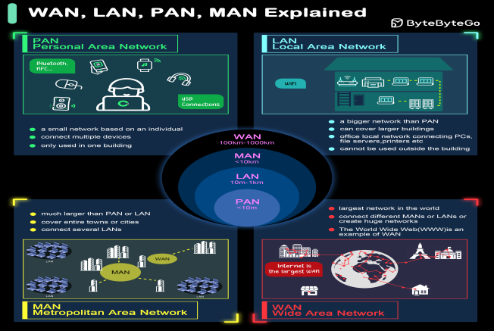
Mintaqaviy tarmoqlar (MAN) bir nechta lokal tarmoqlarni shahar yoki yirik hudud miqyosida birlashtiradi. Masalan, bir shahardagi universitetning turli binolari yoki davlat idoralarining tarmoqlari MAN orqali bog‘lanishi mumkin. Global tarmoqlar (WAN) esa juda katta masofani qamrab olib, davlatlar va qit’alar o‘rtasida axborot almashinuvini ta’minlaydi. Internet global tarmoqning eng mashhur va keng tarqalgan namunasidir. Forouzan o‘z tadqiqotlarida WAN tarmoqlarini zamonaviy axborot jamiyatining asosiy tayanch infratuzilmasi sifatida ko‘rsatadi.
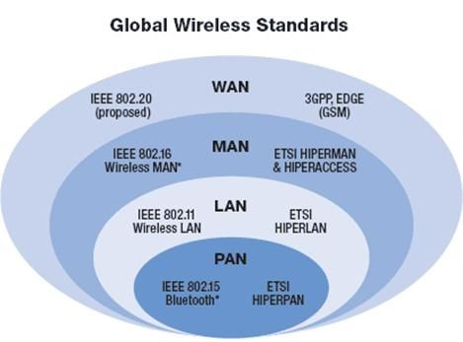
Kompyuter tarmoqlari arxitekturasi bo‘yicha ham klassifikatsiya qilinadi. Ushbu yondashuvda asosan ikki tur ajratiladi: mijoz–server (client–server) va teng huquqli (peer-to-peer) tarmoqlar. Mijoz–server arxitekturasida barcha asosiy resurslar serverda joylashadi va foydalanuvchi kompyuterlari ushbu serverdan xizmat oladi. Universitetlarda elektron jurnal, LMS, fayl serverlari va ma’lumotlar bazalari aynan shu model asosida ishlaydi. Teng huquqli tarmoqlarda esa barcha kompyuterlar bir xil huquqqa ega bo‘lib, resurslar bevosita almashiladi. Bu turdagi tarmoqlar kichik guruhlar uchun qulay hisoblanadi.

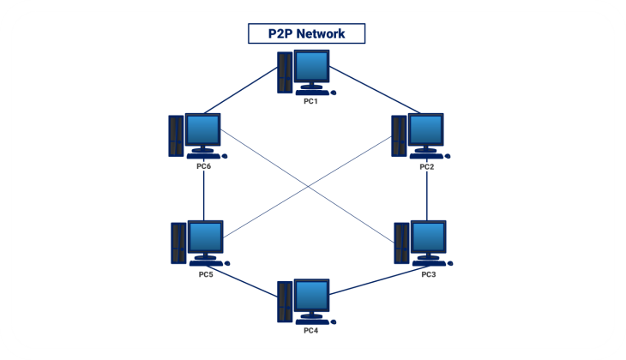
Uzatish muhiti bo‘yicha kompyuter tarmoqlari simli va simsiz tarmoqlarga bo‘linadi. Simli tarmoqlarda ma’lumotlar mis kabel yoki optik tolalar orqali uzatiladi va ular yuqori tezlik hamda barqarorlikni ta’minlaydi. Simsiz tarmoqlar esa Wi-Fi, Bluetooth va mobil aloqa texnologiyalariga asoslanadi. Zamonaviy ta’lim muassasalarida simsiz tarmoqlar talabalar va xodimlar uchun qulaylik yaratgani sababli keng qo‘llanilmoqda. IEEE tomonidan ishlab chiqilgan 802.11 standartlari simsiz tarmoqlarning texnik asosini tashkil etadi.
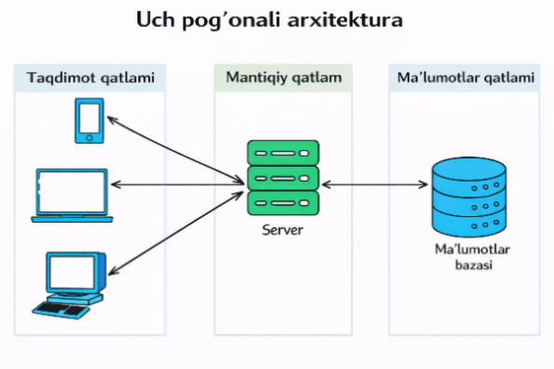
Kompyuter tarmoqlarini foydalanish maqsadiga ko‘ra ham klassifikatsiya qilish mumkin. Ta’lim tarmoqlari, korporativ tarmoqlar, davlat idoralari tarmoqlari va jamoat (guest) tarmoqlari shular jumlasidandir. Masalan, universitet tarmog‘ida talabalar, o‘qituvchilar va mehmonlar uchun alohida tarmoqlar tashkil etilishi tarmoq xavfsizligini oshirishga xizmat qiladi. O‘zbekiston olimlari tomonidan olib borilgan tadqiqotlarda ham tarmoqlarni segmentlash (VLAN) ta’lim muassasalarida axborot xavfsizligini ta’minlashning samarali usuli sifatida ko‘rsatilgan.
Zamonaviy sharoitda kompyuter tarmoqlari klassifikatsiyasi yanada kengayib, virtual tarmoqlar (VLAN), bulutli tarmoqlar, buyumlar interneti (IoT) va dasturiy boshqariladigan tarmoqlar (SDN) kabi yangi tushunchalarni ham o‘z ichiga olmoqda. Bu esa kompyuter tarmoqlarining doimiy ravishda rivojlanib borayotganini ko‘rsatadi va ularning ta’lim, iqtisodiyot hamda davlat boshqaruvidagi ahamiyatini yanada oshiradi.

1.4 O‘zbekistonda davlat idoralari va tashkilotlarda kompyuter

tarmoqlaridan foydalanish
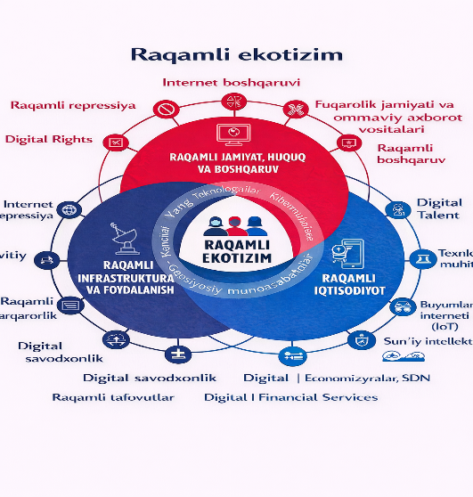
Bugungi kunda O‘zbekistonda davlat idoralari va tashkilotlar faoliyatini kompyuter tarmoqlarisiz tasavvur qilib bo‘lmaydi. Davlat boshqaruvi, ta’lim, sog‘liqni saqlash, soliq, bank-moliya va ichki ishlar tizimlarida axborotni tezkor almashish, ma’lumotlarni markazlashgan holda saqlash va xizmatlar ko‘rsatish jarayonlari aynan kompyuter tarmoqlari asosida amalga oshiriladi. Shu sababli kompyuter tarmoqlari davlat idoralari faoliyatining texnologik asosi hisoblanadi.
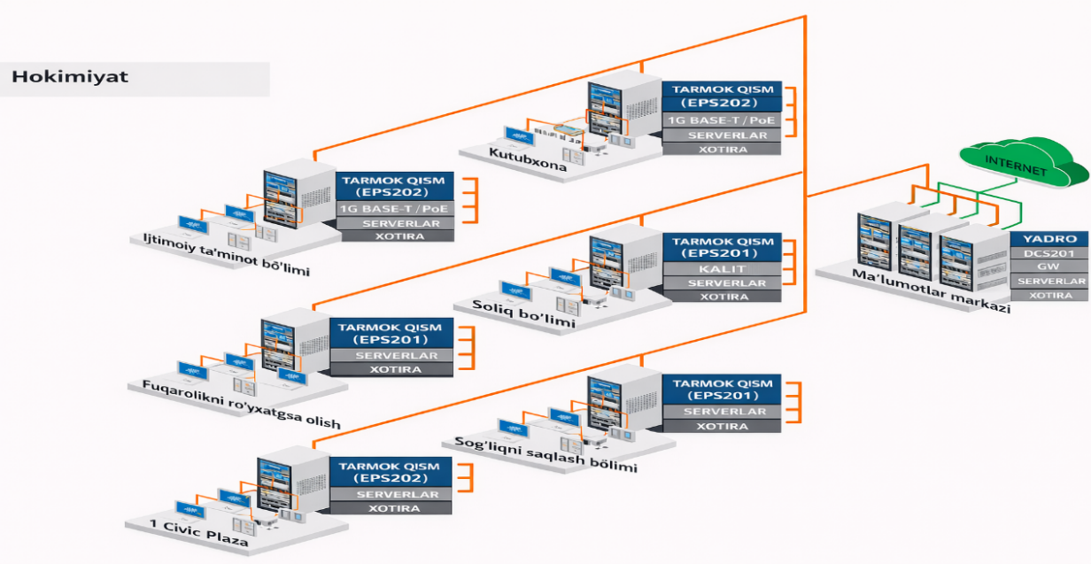
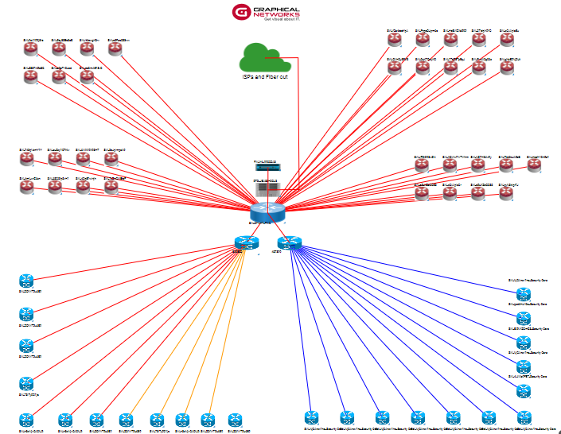
O‘zbekistonda davlat idoralarida kompyuter tarmoqlaridan foydalanish davlat siyosati darajasida qo‘llab-quvvatlanadi. O‘zbekiston Respublikasi Prezidentining “Raqamli O‘zbekiston – 2030” strategiyasida davlat boshqaruvini raqamlashtirish, idoralararo axborot almashuvini kuchaytirish va yagona axborot makonini yaratish ustuvor vazifa etib belgilangan. Ushbu strategiya asosida vazirlik va idoralar o‘rtasida korporativ tarmoqlar, ma’lumotlar markazlari va himoyalangan aloqa kanallari tashkil etilgan.
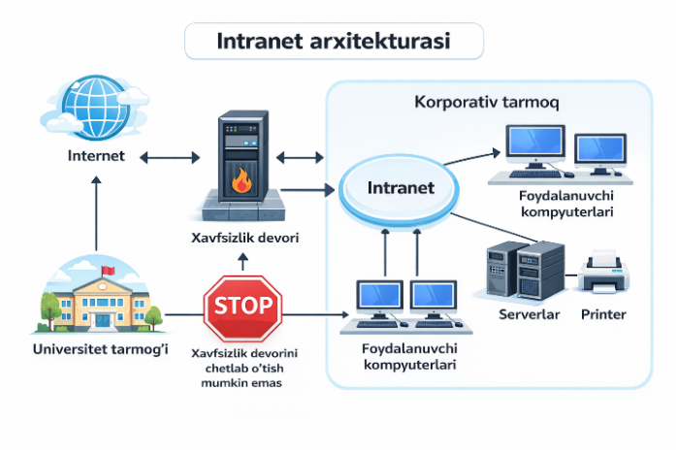
Davlat idoralarida odatda Intranet tarmoqlari keng qo‘llaniladi. Intranet — bu tashkilot ichida ishlatiladigan yopiq lokal yoki korporativ tarmoq bo‘lib, u orqali hujjatlar almashiladi, topshiriqlar beriladi va boshqaruv jarayonlari amalga oshiriladi. Masalan, vazirlik va hokimliklarda elektron hujjat aylanishi, buyruqlarni tasdiqlash va nazorat qilish jarayonlari ichki tarmoq orqali olib boriladi. Bu esa ish samaradorligini oshirish va qog‘ozbozlikni kamaytirishga xizmat qiladi.
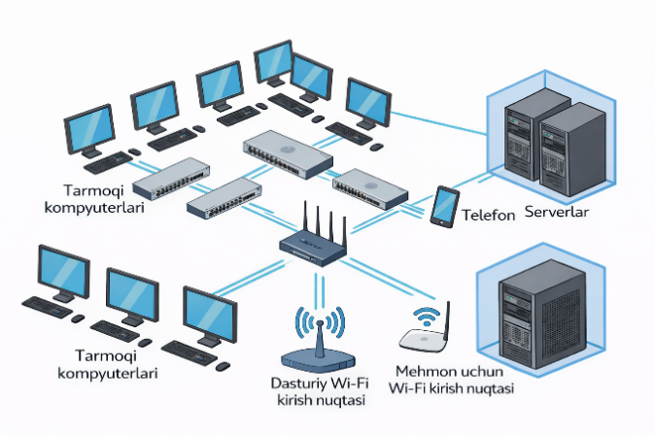
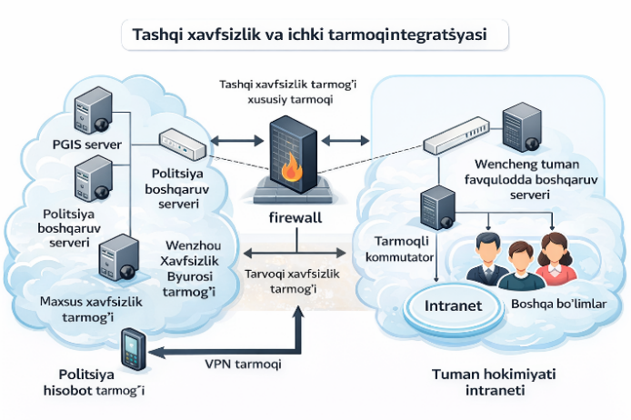
O‘zbekistonda davlat xizmatlarini ko‘rsatishda kompyuter tarmoqlarining o‘rni ayniqsa muhimdir. Davlat xizmatlari markazlari va elektron hukumat platformalari yagona tarmoq orqali turli idoralar axborot tizimlariga ulanadi. Natijada fuqaro bitta joyda yoki onlayn tarzda bir nechta idoraga tegishli xizmatni olishi mumkin. Bu jarayonda tarmoqlar tezlik, ishonchlilik va axborot xavfsizligi talablariga javob berishi lozim.
Ta’lim tizimida ham kompyuter tarmoqlari davlat siyosatining muhim tarkibiy qismiga aylangan. Oliy ta’lim muassasalarida lokal va kampus tarmoqlari orqali elektron axborot-ta’lim muhiti shakllantirilgan. Universitetlarda serverlar, masofaviy ta’lim platformalari, elektron kutubxonalar va Wi-Fi zonalar yagona tarmoq orqali ishlaydi. Bu esa talabalar va o‘qituvchilarga bilim olish va dars jarayonini tashkil etishda qulay sharoit yaratadi.
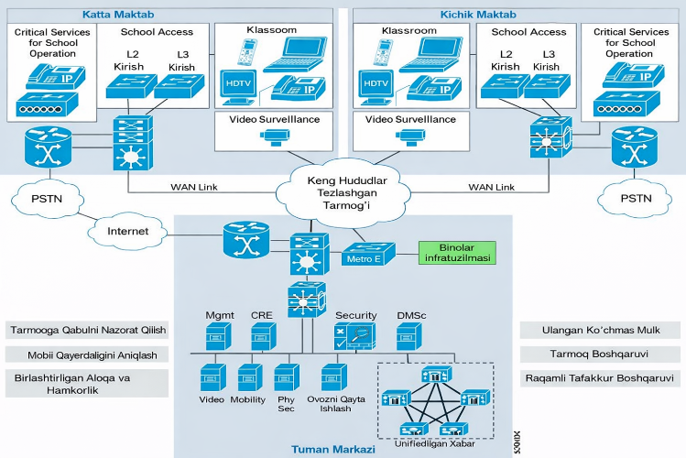
Sog‘liqni saqlash tizimida ham kompyuter tarmoqlari keng qo‘llanilmoqda. Tibbiyot muassasalarida bemorlar haqidagi ma’lumotlar markazlashgan serverlarda saqlanadi va tarmoq orqali shifokorlar tomonidan foydalaniladi. Bu tizimlar tashxis qo‘yish, davolash jarayonini kuzatish va tibbiy statistikani yuritishda muhim ahamiyatga ega. Shu bilan birga, tibbiy ma’lumotlar maxfiy bo‘lgani sababli tarmoq xavfsizligiga alohida e’tibor qaratiladi.
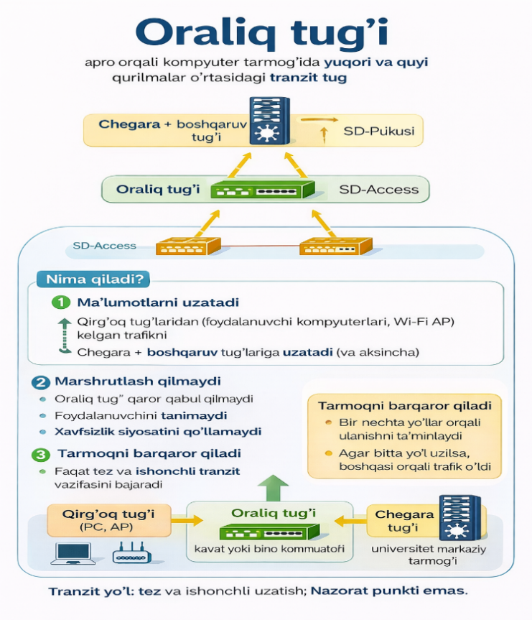
Davlat idoralari va tashkilotlarda kompyuter tarmoqlaridan foydalanishda axborot xavfsizligi masalasi muhim o‘rin tutadi. Tarmoqlar odatda xavfsizlik devorlari (firewall), foydalanuvchilarni autentifikatsiya qilish tizimlari, VLAN va shifrlangan aloqa kanallari bilan himoyalanadi. Bu choralar davlat ma’lumotlarini ruxsatsiz kirish va kiberhujumlardan himoya qilishga xizmat qiladi.
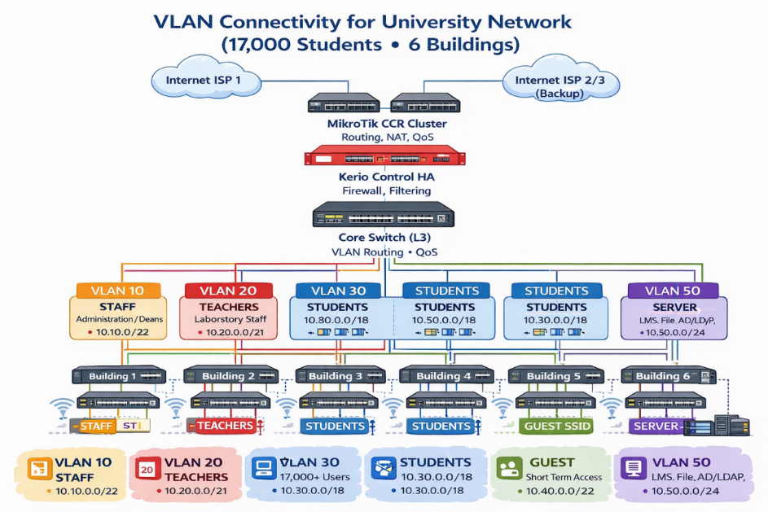
Mazkur rasmda yirik universitet miqyosida tashkil etilgan zamonaviy kompyuter tarmog‘ining VLAN asosidagi arxitekturasi tasvirlangan. Diagramma taxminan 17 000 nafar talaba, 6 ta o‘quv binosi va turli foydalanuvchi toifalarini qamrab olgan yagona, markazlashgan va boshqariladigan tarmoq infratuzilmasini ifodalaydi. Ushbu sxema kompyuter tarmoqlarining amaliy qo‘llanilishini, ayniqsa, ta’lim muassasalarida tarmoqni segmentlash va xavfsiz boshqarish tamoyillarini yaqqol ko‘rsatadi.
Rasmning yuqori qismida universitet tarmog‘ining Internet bilan ulanish nuqtalari joylashgan. Asosiy va zaxira Internet provayderlar (ISP) mavjudligi tarmoqning uzluksiz ishlashini ta’minlaydi. Internetdan kelayotgan trafik avvalo MikroTik CCR klasteri orqali qabul qilinadi. Ushbu qurilma marshrutlash (routing), NAT va trafikni boshqarish (QoS) vazifalarini bajarib, katta foydalanuvchilar soni uchun barqaror ishlashni ta’minlaydi. Bu holat davlat va ta’lim tashkilotlarida yuqori yuklama sharoitida tarmoqni samarali boshqarish zarurligini ko‘rsatadi.
Keyingi bosqichda trafik Kerio Control HA xavfsizlik devori orqali o‘tadi. Bu qurilma tarmoq xavfsizligini ta’minlash, foydalanuvchilarni autentifikatsiya qilish, internetdan foydalanishni cheklash va filtratsiya qilish vazifalarini bajaradi. Davlat idoralari va ta’lim muassasalarida axborot xavfsizligi muhim bo‘lgani sababli bunday himoya vositalaridan foydalanish amaliy jihatdan katta ahamiyatga ega.
Rasmning markaziy qismida Core Switch (L3) joylashgan bo‘lib, u barcha VLANlar o‘rtasida marshrutlashni amalga oshiradi. Aynan shu qurilma orqali tarmoq mantiqiy segmentlarga bo‘linadi. Diagrammada turli foydalanuvchilar uchun alohida VLANlar ajratilgani ko‘rsatilgan:
- VLAN 10 – STAFF (administratsiya va rahbariyat),
- VLAN 20 – TEACHERS (o‘qituvchilar va laboratoriya xodimlari),
- VLAN 30 – STUDENTS (talabalar),
- VLAN 50 – SERVER (LMS, fayl serverlar, AD/LDAP).
Bu segmentatsiya tarmoq resurslaridan tartibli foydalanish, yuklamani kamaytirish va axborot xavfsizligini oshirishga xizmat qiladi. Aynan shu yondashuv O‘zbekistonda davlat idoralari va tashkilotlarda keng qo‘llanilayotgan zamonaviy tarmoq boshqaruvi modelidir.
Rasmning quyi qismida 6 ta o‘quv binosi ko‘rsatilgan bo‘lib, har bir bino lokal switchlar va Wi-Fi kirish nuqtalari orqali markaziy tarmoqqa ulangan. Har bir binoda foydalanuvchilar o‘zlariga tegishli VLAN orqali tarmoqqa ulanadi. Masalan, o‘qituvchi o‘z akkaunti bilan kirganda avtomatik ravishda TEACHERS VLAN, talaba esa STUDENTS VLAN ga tushadi. Bu holat tarmoqlarda rolga asoslangan boshqaruv tamoyilining amaliy ko‘rinishini ifodalaydi.

1.5 Kundalik hayotda uchraydigan (har qadamda) tarmoq

texnologiyalarining ahamiyati

Bugungi kunda inson kundalik hayotida kompyuter tarmoqlariga deyarli sezmagan holda murojaat qiladi. Ertalab uyg‘onganimizdan boshlab kechgacha bo‘lgan vaqt davomida mobil telefon, internet, bank kartalari, transport tizimlari, ta’lim va davlat xizmatlari orqali doimiy ravishda tarmoq texnologiyalaridan foydalanamiz. Shu sababli kompyuter tarmoqlari bugungi jamiyatda faqat texnik soha emas, balki kundalik turmush tarzining ajralmas qismiga aylangan. Eng avvalo, mobil aloqa va internet kundalik hayotdagi eng yaqqol tarmoq texnologiyalaridan biridir. Telefon orqali qo‘ng‘iroq qilish, messenjerlarda xabar yuborish, videoqo‘ng‘iroqlarni amalga oshirish, ijtimoiy tarmoqlardan foydalanishning barchasi mobil va global tarmoqlarga asoslanadi. 4G va 5G texnologiyalari tufayli foydalanuvchilar istalgan joyda tezkor internetga ulanish imkoniyatiga ega bo‘lib, axborot almashish jarayoni juda qulay va tezkor bo‘lib qoldi.
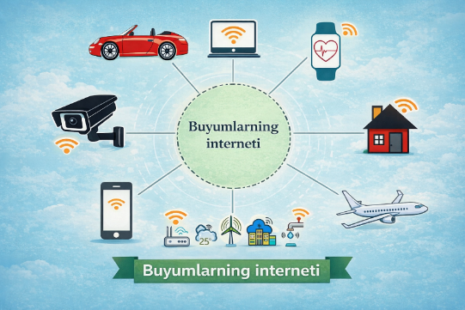
Kundalik hayotda tarmoq texnologiyalarining yana bir muhim yo‘nalishi — bank va moliyaviy xizmatlardir. Bugungi kunda plastik karta orqali to‘lov qilish, mobil banking, onlayn pul o‘tkazmalari va QR-kod orqali to‘lovlar tarmoq texnologiyalarisiz ishlamaydi. Har bir to‘lov jarayonida foydalanuvchi bank serverlariga xavfsiz tarmoq orqali ulanadi va ma’lumotlar real vaqt rejimida qayta ishlanadi. Bu esa naqd pulsiz hisob-kitoblarning keng tarqalishiga olib keldi.
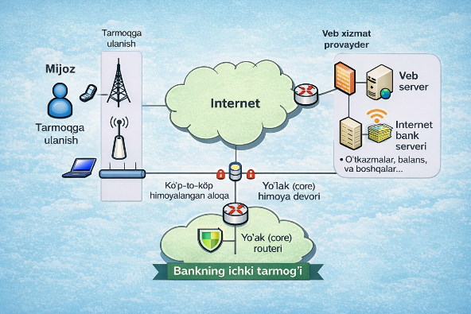
Ta’lim sohasida ham tarmoq texnologiyalari kundalik faoliyatning muhim qismiga aylangan. Masofaviy ta’lim platformalari, onlayn darslar, elektron kutubxonalar va ta’limiy videodarslar internet va lokal tarmoqlar orqali ishlaydi. Talabalar uyidan chiqmagan holda darsda qatnashishi, topshiriq topshirishi va baholarini ko‘rishi mumkin. Bu jarayonlar kompyuter tarmoqlari yordamida ta’limni yanada ochiq va qulay qilmoqda.
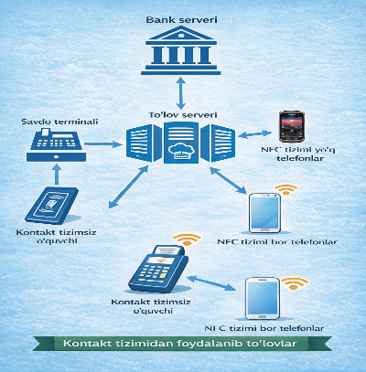
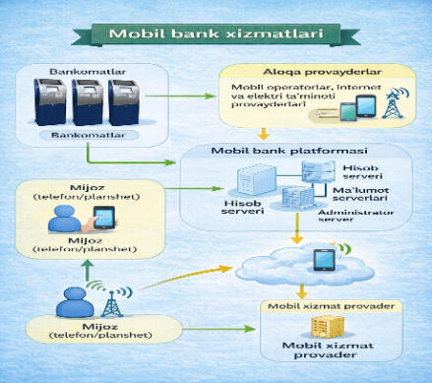
Davlat xizmatlaridan foydalanishda ham tarmoq texnologiyalari “har qadamda” uchraydi. Onlayn ro‘yxatdan o‘tish, hujjat topshirish, navbat olish va turli ma’lumotlarni elektron tarzda olish davlat idoralari tarmoqlari orqali amalga oshiriladi. Bu esa vaqtni tejash, qog‘ozbozlikni kamaytirish va xizmatlar sifatini oshirishga xizmat qiladi. O‘zbekistonda elektron hukumat tizimining rivojlanishi aynan kompyuter tarmoqlariga asoslangan.


Kundalik hayotda keng qo‘llanilayotgan yana bir yo‘nalish — aqlli qurilmalar va buyumlar interneti (IoT) hisoblanadi. Uyda Wi-Fi orqali ishlaydigan televizorlar, videokameralar, aqlli chiroqlar, konditsionerlar va signalizatsiya tizimlari bitta tarmoq orqali boshqariladi. Ushbu qurilmalar tarmoq orqali ma’lumot almashib, foydalanuvchiga qulaylik yaratadi va resurslardan samarali foydalanishga yordam beradi.
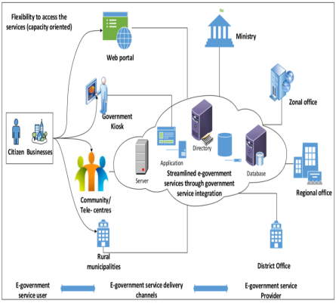
Transport tizimlarida ham tarmoq texnologiyalarining ahamiyati juda katta. Onlayn taksi xizmatlari, navigatsiya tizimlari, yo‘l harakatini boshqarish kameralarining ishlashi tarmoqlarga asoslangan. Bu texnologiyalar yo‘llardagi harakatni nazorat qilish, xavfsizlikni oshirish va xizmatlar sifatini yaxshilashga xizmat qiladi.

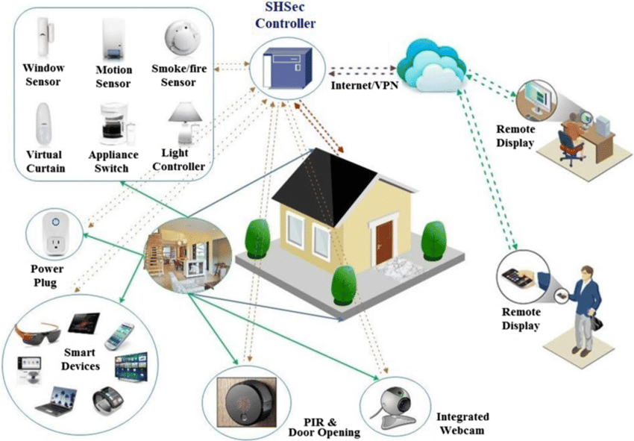
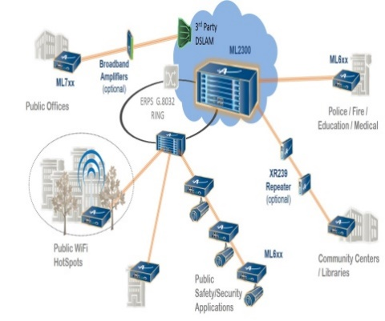
Shu tariqa, kompyuter tarmoqlari kundalik hayotimizda ko‘zga ko‘rinmas bo‘lsa-da, juda muhim vazifalarni bajaradi. Ular axborotni tez uzatish, xizmatlarni avtomatlashtirish, qulaylik yaratish va xavfsizlikni ta’minlash imkonini beradi. Talabalar uchun bu texnologiyalarni tushunish kelajakdagi kasbiy faoliyatda muhim ahamiyatga ega, chunki deyarli barcha sohalar tarmoq texnologiyalariga tayangan holda rivojlanmoqda.

1.6 Zamonaviy tarmoq texnologiyalari va ularning rivojlanish istiqbollari
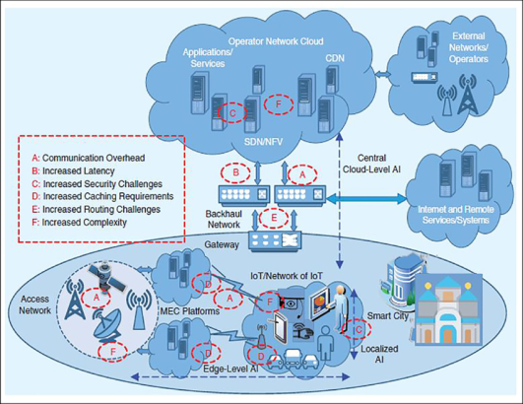
Axborot-kommunikatsiya texnologiyalarining jadal rivojlanishi kompyuter tarmoqlarini ham yangi bosqichga olib chiqdi. Bugungi kunda tarmoqlar faqatgina kompyuterlarni o‘zaro bog‘lash vositasi bo‘lib qolmay, balki ta’lim, davlat boshqaruvi, sanoat, bank-moliya va kundalik hayotning barcha sohalarini birlashtiruvchi intellektual infratuzilmaga aylandi. Zamonaviy tarmoq texnologiyalari yuqori tezlik, ishonchlilik, xavfsizlik va moslashuvchanlik talablariga javob berishi bilan ajralib turadi.
Zamonaviy tarmoq texnologiyalarining eng muhim yo‘nalishlaridan biri — yuqori tezlikdagi simsiz va mobil tarmoqlar hisoblanadi. Hozirgi kunda 4G va 5G texnologiyalari keng qo‘llanilmoqda. 5G tarmoqlari juda yuqori tezlik, past kechikish va bir vaqtning o‘zida ko‘plab qurilmalarni ulash imkonini beradi. Bu texnologiya masofaviy ta’lim, onlayn tibbiyot, aqlli shaharlar va sanoat avtomatlashtirish tizimlarining rivojlanishiga katta turtki bermoqda. Kelajakda esa 6G texnologiyasi joriy etilishi kutilmoqda, bu esa ma’lumot uzatish tezligini yanada oshirib, real vaqt rejimidagi xizmatlarni rivojlantiradi.
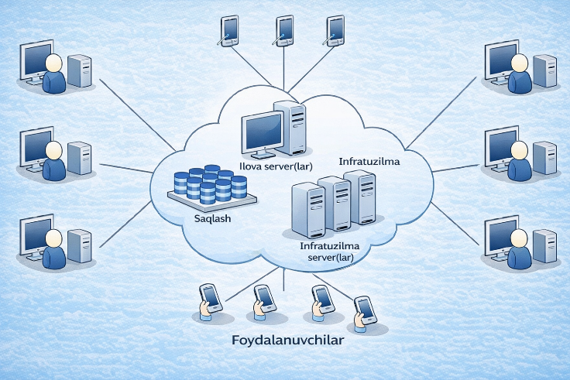
Zamonaviy tarmoqlarning yana bir muhim yo‘nalishi — “bulutli texnologiyalar (Cloud Computing)”dir. Bulutli tarmoqlar yordamida ma’lumotlar markazlashgan serverlarda saqlanadi va foydalanuvchilar internet orqali ulardan foydalanadi. Ta’lim muassasalarida elektron kutubxonalar, masofaviy ta’lim platformalari va virtual laboratoriyalar aynan bulutli tarmoqlarga asoslangan. Bu texnologiya infratuzilma xarajatlarini kamaytirish va resurslardan samarali foydalanish imkonini beradi.
Buyumlar interneti (IoT) zamonaviy tarmoq texnologiyalarining tez rivojlanayotgan yo‘nalishlaridan biridir. IoT texnologiyasi turli qurilmalarni — sensorlar, aqlli uy jihozlari, transport vositalari va sanoat uskunalarini tarmoqqa ulash imkonini beradi. Natijada qurilmalar o‘zaro axborot almashib, avtomatik boshqaruv va monitoring tizimlarini yaratadi. Aqlli uylar, aqlli shaharlar va sanoat interneti ushbu texnologiyaning amaliy misollaridir.
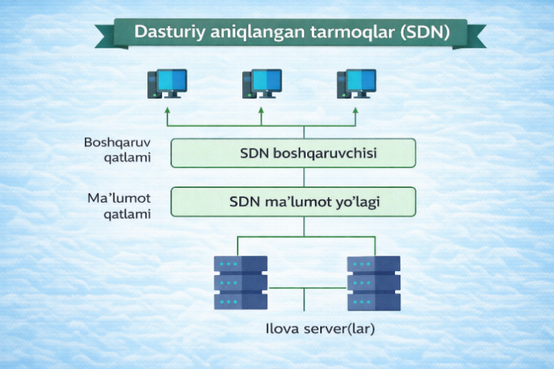
Zamonaviy tarmoqlarda dasturiy boshqariladigan tarmoqlar (SDN) va virtual tarmoqlar (VLAN) ham keng qo‘llanilmoqda. SDN texnologiyasi yordamida tarmoq boshqaruvi markazlashtiriladi va moslashuvchanlik oshiriladi. Bu esa yirik tashkilotlar va davlat idoralarida tarmoqni tezkor sozlash va boshqarish imkonini beradi. VLAN texnologiyasi esa tarmoqni mantiqiy segmentlarga ajratib, xavfsizlik va boshqaruvni kuchaytiradi.
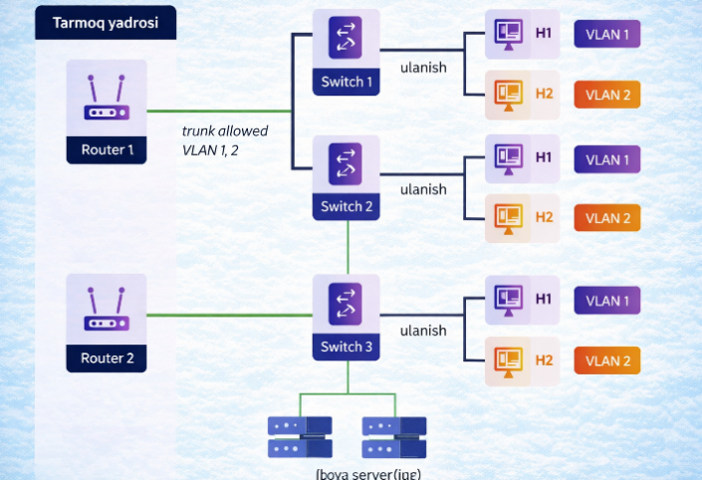
So‘nggi yillarda sun’iy intellekt (AI) tarmoq texnologiyalariga jadal kirib kelmoqda. AI asosidagi tarmoqlar trafikni tahlil qiladi, yuklamani optimallashtiradi, nosozliklarni oldindan aniqlaydi va kiberhujumlarga qarshi avtomatik choralar ko‘radi. Bu yondashuv tarmoqning ishonchliligi va xavfsizligini sezilarli darajada oshiradi. Ayniqsa, yirik davlat va ta’lim tarmoqlarida sun’iy intellektdan foydalanish istiqbolli yo‘nalish hisoblanadi.
Kelajak istiqbollari nuqtai nazaridan, zamonaviy tarmoq texnologiyalari raqamli jamiyatni shakllantirishning asosiy omili bo‘lib qoladi. Tarmoqlar yanada aqlli, tezkor va xavfsiz bo‘lib, virtual reallik, kengaytirilgan reallik, masofaviy boshqaruv va global onlayn xizmatlarni rivojlantirishga xizmat qiladi. Ta’lim sohasida esa virtual kampuslar, sun’iy intellekt asosidagi ta’lim platformalari va masofaviy laboratoriyalar keng joriy etilishi kutilmoqda.

1.7 Sun’iy intellekt va kompyuter tarmoqlari integratsiyasi
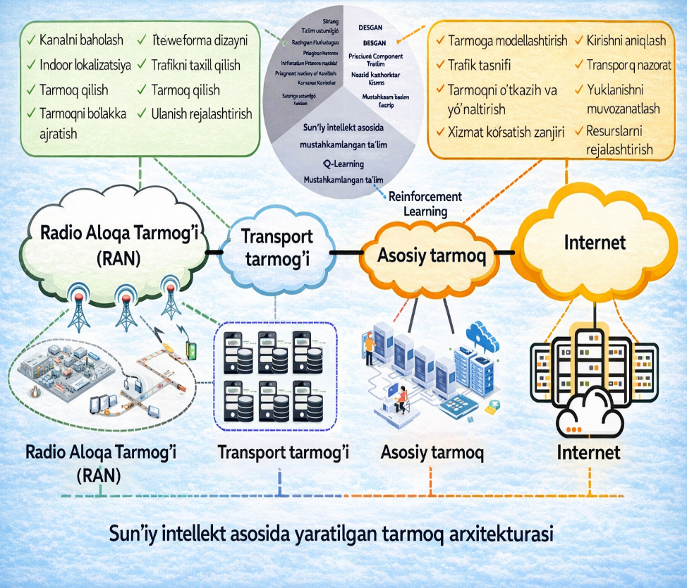
So‘nggi yillarda sun’iy intellekt (SI) texnologiyalarining jadal rivojlanishi kompyuter tarmoqlarini boshqarish va ulardan foydalanish jarayonlarini tubdan o‘zgartirdi. An’anaviy tarmoqlarda boshqaruv asosan qo‘lda sozlash va qoidalarga asoslangan bo‘lsa, zamonaviy tarmoqlarda sun’iy intellekt yordamida avtomatik tahlil, bashorat va qaror qabul qilish imkoniyati paydo bo‘ldi. Natijada kompyuter tarmoqlari yanada aqlli, moslashuvchan va ishonchli infratuzilmaga aylandi.
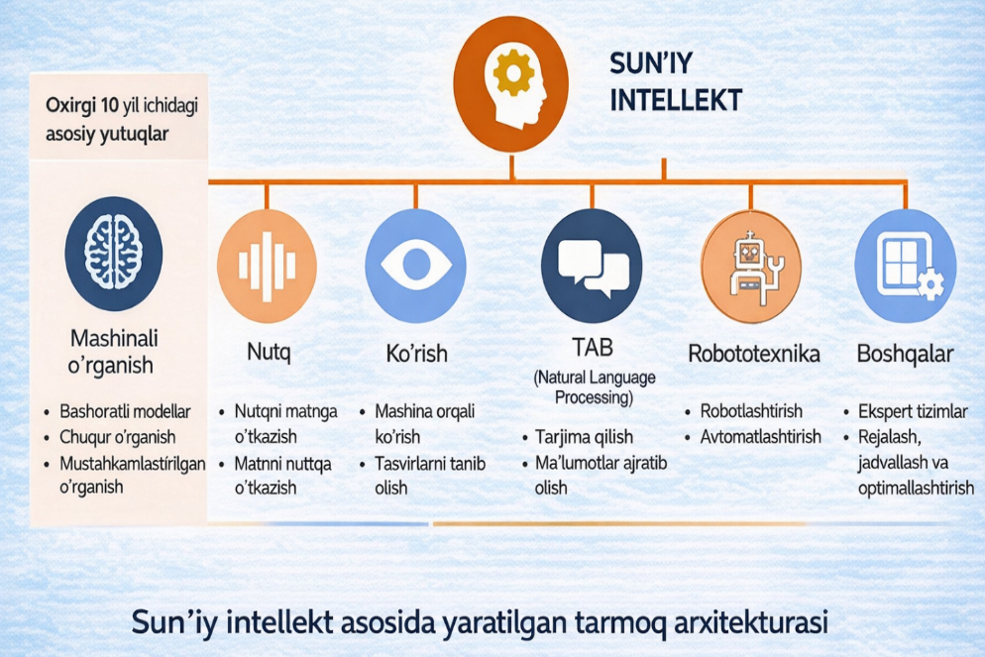
Sun’iy intellekt va kompyuter tarmoqlari integratsiyasining asosiy yo‘nalishlaridan biri — tarmoq monitoringi va nosozliklarni aniqlashdir. SI algoritmlari tarmoq trafikini real vaqt rejimida tahlil qilib, odatiy holatdan chetga chiqishlarni aniqlaydi. Masalan, tarmoqda yuklama keskin oshsa yoki qurilmalardan biri ishdan chiqish arafasida bo‘lsa, sun’iy intellekt buni oldindan aniqlab, administratorga xabar beradi yoki muammoni avtomatik tarzda bartaraf etadi. Bu esa tarmoq uzilishlarini kamaytirib, xizmatlar uzluksizligini ta’minlaydi.
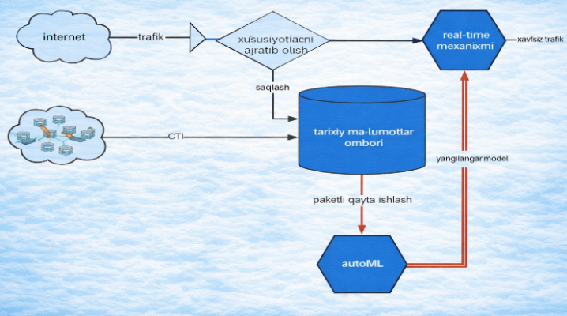
Sun’iy intellekt tarmoqlarda trafikni boshqarish va optimallashtirishda ham muhim rol o‘ynaydi. AI asosidagi tizimlar foydalanuvchilar faolligini, ma’lumot oqimining yo‘nalishini va yuklama darajasini tahlil qilib, trafikni eng qulay marshrutlar orqali yo‘naltiradi. Natijada tarmoq tezligi oshadi, kechikishlar kamayadi va resurslardan samarali foydalaniladi. Ayniqsa, yirik universitetlar, davlat idoralari va korporativ tarmoqlarda bunday yondashuv katta ahamiyatga ega.

Axborot xavfsizligi sohasida sun’iy intellektning integratsiyasi alohida ahamiyat kasb etadi. An’anaviy xavfsizlik tizimlari oldindan belgilangan qoidalarga asoslangan bo‘lsa, AI asosidagi xavfsizlik tizimlari kiberhujumlarni o‘rganadi va yangi tahdidlarni mustaqil aniqlaydi. Masalan, tarmoqda shubhali harakatlar paydo bo‘lsa, sun’iy intellekt ularni tahlil qilib, hujum ehtimolini baholaydi va avtomatik ravishda himoya choralarini ko‘radi. Bu yondashuv davlat idoralari va moliyaviy tashkilotlar tarmoqlarida axborot xavfsizligini sezilarli darajada oshiradi.
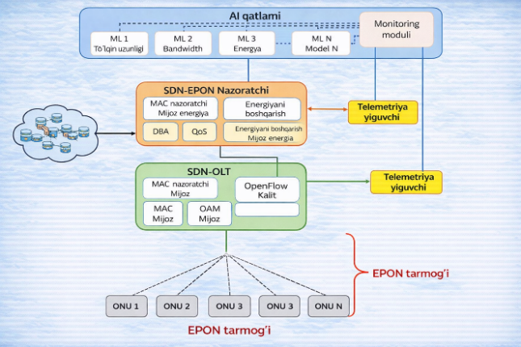
Sun’iy intellekt va dasturiy boshqariladigan tarmoqlar (SDN) integratsiyasi tarmoq boshqaruvida yangi imkoniyatlarni yaratmoqda. SDN yordamida tarmoq boshqaruvi markazlashgan bo‘lsa, AI ushbu boshqaruvni intellektual darajaga olib chiqadi. Ya’ni, tarmoq o‘z holatini tahlil qiladi, kelajakdagi yuklamani bashoratlaydi va mos ravishda o‘z konfiguratsiyasini avtomatik o‘zgartiradi. Bu holat “o‘zini-o‘zi boshqaruvchi tarmoqlar” tushunchasining shakllanishiga olib kelmoqda.
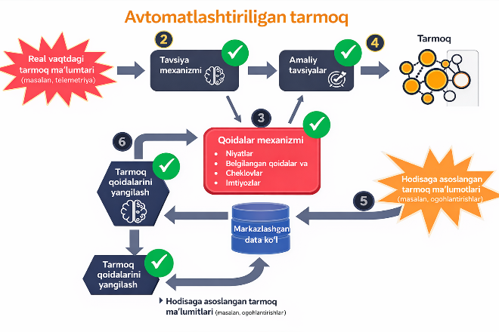
Ta’lim sohasida sun’iy intellekt va kompyuter tarmoqlari integratsiyasi masofaviy ta’lim va raqamli platformalarni rivojlantirishda muhim ahamiyatga ega. AI asosidagi tarmoqlar foydalanuvchi faolligini tahlil qilib, tarmoq resurslarini samarali taqsimlaydi va onlayn darslar sifatini oshiradi. Masalan, videodarslar vaqtida tarmoq avtomatik ravishda ustuvorlikni ta’limiy trafikga beradi, bu esa uzilishlar va kechikishlarni kamaytiradi.
Kelajak istiqbollari nuqtai nazaridan, sun’iy intellekt va kompyuter tarmoqlari integratsiyasi aqlli shaharlar, aqlli transport tizimlari, sanoat interneti va raqamli davlat loyihalarining asosiy tayanchi bo‘lib qoladi. Bunday tizimlarda tarmoqlar faqat aloqa vositasi emas, balki real vaqt rejimida qaror qabul qiluvchi intellektual muhit sifatida faoliyat yuritadi.
NAZORAT SAVOLLARI (30 ta)
- Kompyuter tarmog‘i tushunchasiga ta’rif bering.
- Kompyuter tarmoqlarining asosiy elementlari nimalardan iborat?
- Lokal, mintaqaviy va global tarmoqlar o‘rtasidagi farq nimada?
- Kompyuter tarmoqlarining paydo bo‘lishiga qanday ehtiyoj sabab bo‘lgan?
- ARPANET nima va uning ahamiyati nimada?
- Internet rivojlanishining asosiy bosqichlarini sanab bering.
- TCP/IP protokollarining tarmoq rivojidagi o‘rni nimada?
- Kompyuter tarmoqlari fanining predmeti deganda nimani tushunasiz?
- Kompyuter tarmoqlari fanining obyekti nima?
- Fan predmeti va obyektining farqini tushuntiring.
- Kompyuter tarmoqlarining asosiy vazifalari qaysilar?
- Resurslardan birgalikda foydalanish nima degani?
- Kompyuter tarmoqlari qanday imkoniyatlar yaratadi?
- Kompyuter tarmoqlarining jamiyat hayotidagi ahamiyati nimada?
- Raqamli iqtisodiyotda tarmoqlarning roli qanday?
- Xorijiy davlatlarda tarmoq texnologiyalari qaysi yo‘nalishda rivojlanmoqda?
- MDH mamlakatlarida tarmoq infratuzilmasining holati qanday?
- O‘zbekistonda davlat idoralarida kompyuter tarmoqlari qayerlarda qo‘llaniladi?
- Elektron hukumat tizimida kompyuter tarmoqlarining ahamiyati nimada?
- Intranet tarmog‘i nima va u nima uchun kerak?
- Kundalik hayotda qaysi tarmoq texnologiyalaridan foydalanamiz?
- Mobil internet va Wi-Fi texnologiyalarining ahamiyati nimada?
- Bank va to‘lov tizimlarida kompyuter tarmoqlari qanday ishlaydi?
- Zamonaviy tarmoq texnologiyalariga nimalar kiradi?
- 5G texnologiyasining afzalliklarini tushuntiring.
- Bulutli (cloud) texnologiyalarning tarmoqlardagi roli nimada?
- Zamonaviy tarmoq texnologiyalarining kelajak istiqbollari qanday?
- Sun’iy intellekt nima?
- Sun’iy intellekt tarmoq boshqaruvida qanday vazifalarni bajaradi?
- Sun’iy intellekt va kompyuter tarmoqlari integratsiyasining afzalliklari nimada?
NAZORAT TOPSHIRIQLARI (15 ta)
“Kompyuter tarmoqlari tushunchasi” mavzusida 1 betlik izohli matn yozing.
- Kompyuter tarmoqlari rivojlanish bosqichlarini vaqt jadvali ko‘rinishida yozing.
- ARPANET va zamonaviy Internetni jadvalda solishtiring.
- Universitet tarmog‘i misolida fan predmeti va obyektini tushuntiring.
- Kompyuter tarmoqlarining 5 ta asosiy vazifasini yozib, izohlang.
- Ta’lim muassasasida tarmoqlar qanday imkoniyatlar yaratishini tahlil qiling.
- Kompyuter tarmoqlarining raqamli iqtisodiyotdagi roliga real misollar keltiring.
- Bir xorijiy davlatda tarmoq texnologiyalarining rivojini tahlil qiling.
- O‘zbekistonda davlat idoralarida tarmoqlardan foydalanish bo‘yicha misol keltiring.
- Elektron hukumat tizimida kompyuter tarmoqlarining o‘rnini izohlang.
- Kundalik hayotingizda bir kun davomida ishlatilgan tarmoq texnologiyalarini sanab chiqing.
- Zamonaviy tarmoq texnologiyalaridan bittasini tanlab batafsil tushuntiring.
- Kelajakda kompyuter tarmoqlari qanday rivojlanadi, deb o‘ylaysiz? Fikringizni yozing.
- Sun’iy intellekt asosida ishlaydigan tarmoqning ishlash jarayonini bosqichma-bosqich yozing.
- “Aqlli tarmoqlar – kelajak texnologiyasi” mavzusida 200–300 so‘zli esse yozing.

I-BOB BO‘YICHA AMALIY MASHG‘ULOT TOPSHIRIQLARI

🎯 Umumiy maqsad:
Talabalarda kompyuter tarmoqlari bo‘yicha nazariy bilimlarni amaliy faoliyat bilan bog‘lash, tahlil qilish, solishtirish va real hayotga tatbiq etish ko‘nikmalarini shakllantirish.

🔹 1.1-mavzu: Kompyuter tarmoqlari tushunchasi va mazmuni

📝 Topshiriqlar:
- “Kompyuter tarmog‘i” tushunchasiga o‘z ta’rifingizni yozing
- Tarmoqning 5 ta asosiy vazifasini sanab bering
- Quyidagi elementlarni izohlang:
  - Server
  - Klient
  - Protokol
- Oddiy tarmoq sxemasini chizing (kamida 3 ta qurilma bilan)

🔹 1.2-mavzu: Paydo bo‘lishi va rivojlanish bosqichlari

📝 Topshiriqlar:
- Kompyuter tarmoqlari rivojlanish bosqichlarini jadval shaklida yozing
- Quyidagi tushunchalarni izohlang:
  - ARPANET
  - Internet
- Tarmoq rivojlanishining 3 ta muhim tarixiy voqeasini yozing
- “Internet qanday paydo bo‘lgan?” mavzusida qisqa esse yozing (8–10 gap)

🔹 1.3-mavzu: Tarmoqlar turlari va klassifikatsiyasi

📝 Topshiriqlar:
- Quyidagi jadvalni to‘ldiring:
Tarmoq turi | Tavsifi | Misol
PAN | ______ | ______
LAN | ______ | ______
MAN | ______ | ______
WAN | ______ | ______
- Tarmoqlarni quyidagicha tasniflang:
  - Hudud bo‘yicha
  - Uzatish usuli bo‘yicha
- LAN va WAN o‘rtasidagi 5 ta farqni yozing
- Qaysi tarmoq turi siz yashayotgan hududda ko‘proq ishlatiladi? Izoh bering

🔹 1.4-mavzu: O‘zbekistonda tarmoqlardan foydalanish

📝 Topshiriqlar:
- Quyidagi tizimlar qanday tarmoqqa asoslanganini aniqlang:
  - Elektron hukumat
  - Bank tizimi
  - Ta’lim tizimi (HEMIS)
- O‘zbekistonda tarmoq texnologiyalarining 3 ta asosiy yo‘nalishini yozing
- Davlat tashkilotlarida tarmoqlardan foydalanishning afzalliklarini yozing
- “Raqamli O‘zbekiston” konsepsiyasi haqida qisqacha yozing

🔹 1.5-mavzu: Kundalik hayotda tarmoqlar

📝 Topshiriqlar:
- Kundalik hayotda ishlatadigan 5 ta tarmoq texnologiyasini yozing
- Quyidagilar qaysi tarmoqqa kiradi:
  - Telegram
  - Wi-Fi
  - Online banking
- Internetning hayotingizdagi rolini 10 gapda yozing
- Tarmoqlarning salbiy tomonlarini sanab bering

🔹 1.6-mavzu: Zamonaviy tarmoq texnologiyalari

📝 Topshiriqlar:
- Quyidagilarni izohlang:
  - 5G
  - Bulutli texnologiyalar (Cloud)
  - IoT (Internet of Things)
- Zamonaviy tarmoqlarning 5 ta afzalligini yozing
- “Kelajak tarmoqlari qanday bo‘ladi?” mavzusida fikr yozing
- 5G va 4G o‘rtasidagi farqlarni jadvalda ko‘rsating

🔹 1.7-mavzu: Sun’iy intellekt va tarmoqlar integratsiyasi

📝 Topshiriqlar:
- Sun’iy intellekt nima? Tarmoqlarda qanday ishlatiladi?
- AI va tarmoqlar integratsiyasiga 3 ta misol keltiring
- Aqlli tarmoqlar (Smart Network) tushunchasini izohlang
- Quyidagi yo‘nalishlarni tushuntiring:
  - Smart city
  - Smart home
- Kelajakda AI va tarmoqlar qanday rivojlanadi? (esse yozing)

🧩 Integratsiyalashgan amaliy topshiriq (mini-loyiha)

📌 Vazifa:
“Zamonaviy universitet tarmog‘i modeli”ni ishlab chiqing

Talablar:
- LAN + WAN integratsiyasi bo‘lsin
- Wi-Fi tizimi ko‘rsatilgan bo‘lsin
- Server va foydalanuvchilar joylashuvi chizilsin
- Xavfsizlik (kamera, login tizimi) qo‘shilsin
Ko‘rsatkich | Ball
To‘g‘ri javoblar | 40
Tahlil va fikrlash | 20
Amaliy ishlar | 20
Dizayn va chizma | 20

📝

Baholash mezonlari:

